**BÀI 4. PHÂN TÍCH ĐA THỨC THÀNH NHÂN TỬ**

**Kiến thức cần nhớ**

*Phân tích đa thức thành nhân tử* (hay thừa số) là biến đổi đa thức đã cho thành một tích của những đa thức. Mỗi đa thức này gọi là một *nhân tử* của đa thức đã cho.

**I. PHƯƠNG PHÁP ĐẶT NHÂN TỬ CHUNG**

**Ví dụ 1.** Phân tích đa thức 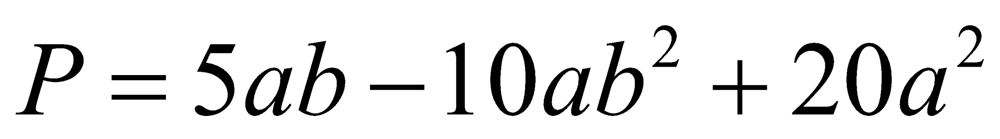 thành nhân tử.

*Hướng dẫn giải*



Ở ví dụ 1, ta thấy rằng mỗi hạng tử của đa thức P đều có thể viết thành tích của 5a với một đơn thức. Ta gọi đơn thức 5a là nhân tử chung của các hạng tử của P. Sử dụng tính chất phân phối của phép nhân đối với phép cộng, ta viết được P thành tích cùa 5a với một đa thức. Cách làm như vậy gọi là phân tích đa thức P thành nhân tử bằng phương pháp đặt nhân tử chung.

**BÀI TẬP CƠ BẢN**

**Bài 1:** Phân tích các đa thức sau thành nhân tử:

|  |  |
| --- | --- |
| 1)  2)  3) | 4)  5)  6) |

**Bài 2:** Phân tích các đa thức sau thành nhân tử (phương pháp đặt nhân tử chung)

1) 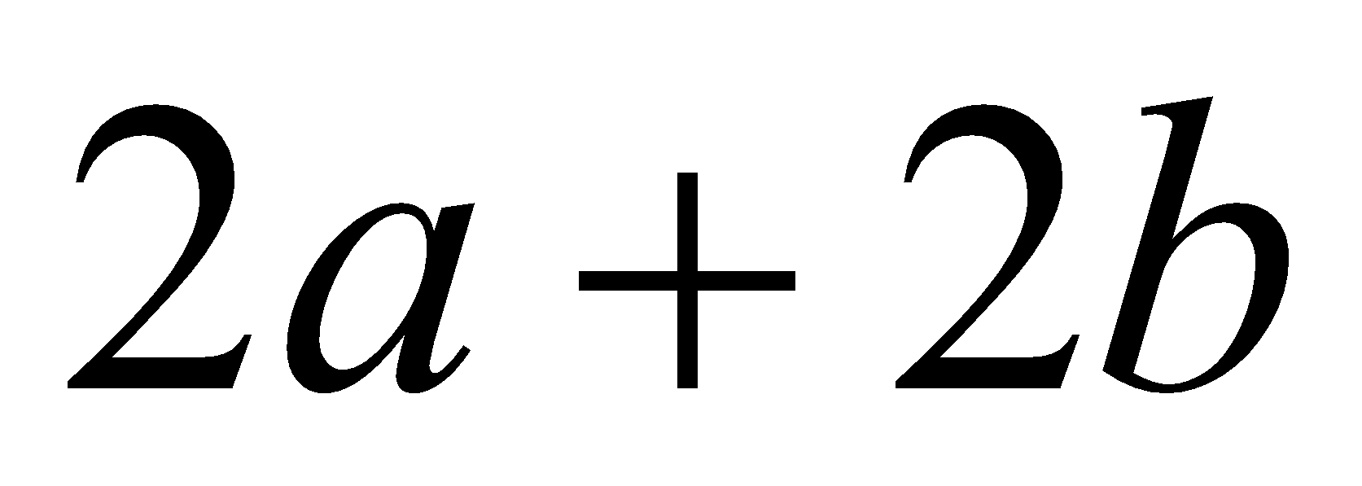. Hướng dẫn giải: 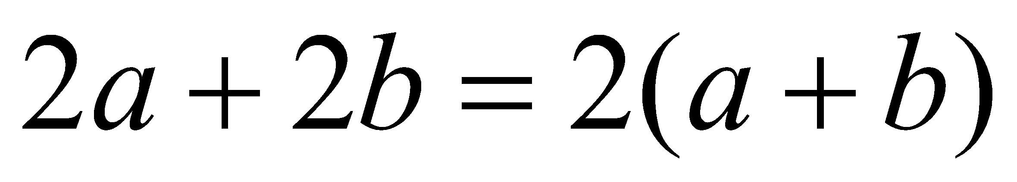

|  |  |  |
| --- | --- | --- |
| 2)  3)  4)  5)  6)  7)  8)  9)  10)  11)  12)  13)  14) | 15)  16)  17)  18)  19)  20)  21)  22)  23)  24)  25) | 26)  27)  28)  29)  30)  31)  32)  33)  34) |

**II. PHƯƠNG PHÁP NHÓM HẠNG TỬ**

Hãy hoàn thành biến đổi sau vào chỗ chấm để phân tích thành nhân tử:



Ngoài cách trên, các em còn có thể biến đổi theo cách khác để phân tích thành nhân tử hay không?

Ở bài trên ta ghép các hạng tử của đa thức thành các nhóm để làm xuất hiện nhân tử chung. Cách làm như vậy gọi là phân tích đa thức thành nhân tử bằng *phương pháp nhóm hạng tử.*

***Ví dụ 2:*** Phân tích đa thức sau thành nhân tử: 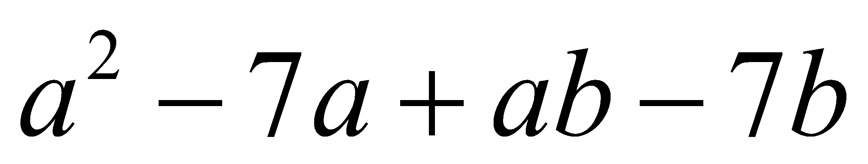

*Hướng dẫn giải*



**BÀI TẬP CƠ BẢN**

Bài 1: Phân tích các đa thức sau thành nhân tử:

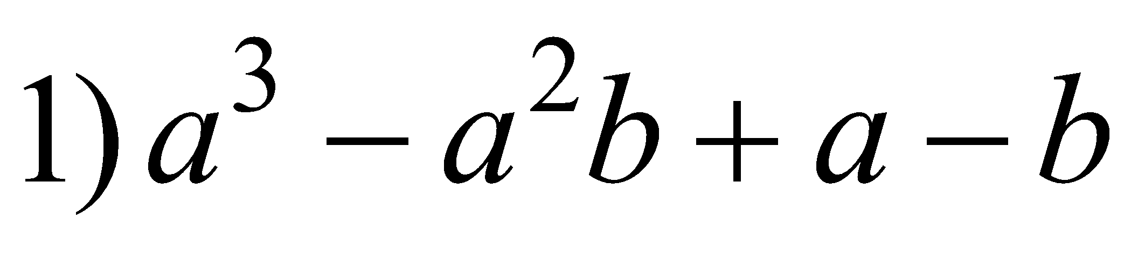. 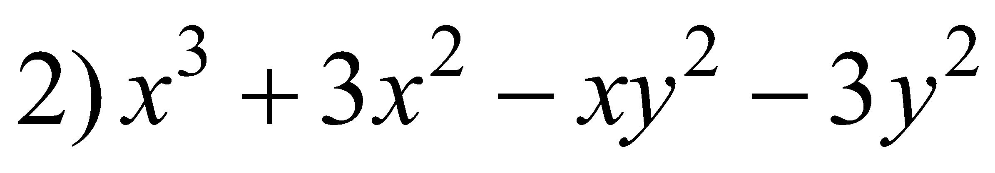

Bài 2: Phân tích các đa thức sau thành nhân tử (Phương pháp nhóm hạng tử):

1) x (a + b) – a – b. Hướng dẫn giải: x(a + b) – a – b = x(a + b) – (a + b) = (a + b)(x – 1)

|  |  |  |
| --- | --- | --- |
| 2) x(a – b) + a – b | 8) a(x + y) – x – y | 14) -2x – 2y + ax + ay |
| 3)x(a + b) + a + b | 9) x(a – b) – a + b | 15) |
| 4) m(x –y) + x - y | 10) –a – b + x(a + b) | 16) |
| 5) x + y +a(x + y) | 11) xz + yz – 5(x + y) | 17) 10ax – 5ay + 2x – y |
| 6) x – y – a(x – y) | 12) ax + ay – bx – by | 18) |
| 7) a + b + x(a + b) | 13) ax + ay – 2x – 2y | 19) |
|  |  | 20) |

**III. Phương pháp sử dụng hằng đẳng thức**

Nếu cả hai phương pháp trên đều không dùng được thì ta có thể dùng 7 hằng đẳng thức để phân tích đa thức thành nhân tử.

**Kiến thức cần nhớ**

Phương pháp dùng hằng đẳng thức:

|  |  |
| --- | --- |
| 1) | 5) |
| 2) | 6) |
| 3) | 7) |
| 4) |  |

**Tài liệu được chia sẻ bởi Website VnTeach.Com**

**https://www.vnteach.com**